CEI PRIMEIROS PASSOS PROF.ª TEREZINHA BERTUCCI ROTTA



VARGEM BONITA – SC- Fone: (49) 35480382

Professora: LUCIANE

Aluno:__________________________________

ATIVIDADES PARA OS DIAS 16 Á 20 DE NOVEMBRO DE 2020.

1. LER AS PALAVRAS PARA A CRIANÇA.

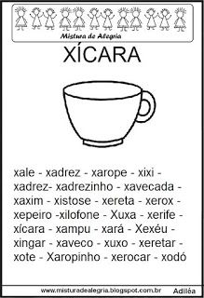

1. VAMOS TREINAR A LETRINHA X:

X-

X-

X-

3-

